目录

作业一 1

安装虚拟机 1

配置静态IP 1

文件 4

文件操作 4

进程查看与管理 7

服务添加与管理 9

ssh免密登陆 11

作业二 14

java开发环境 14

配置python开发环境 14

安装MySQL 14

# 作业一

## 安装虚拟机



重新启动系统

### 配置静态IP

**非克隆虚拟机**

修改 /etc/sysconfig/network-scripts/ifcfg-eth0

添加IP地址、网关、掩码、BOOTPROTO改为static、修改ONBOOT为yes

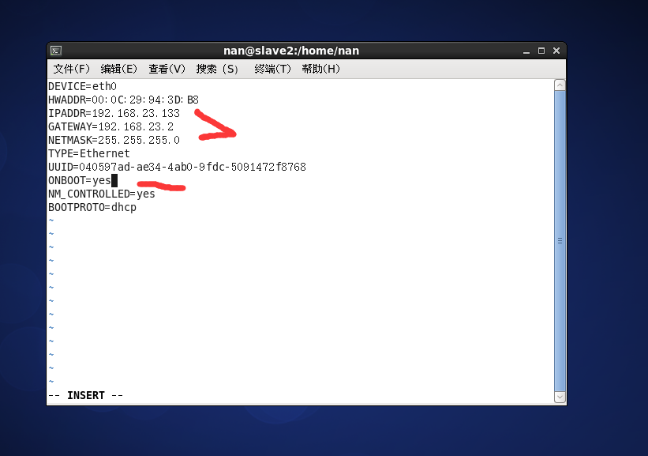

设置DNS服务，输入命令“vi /etc/resolv.conf”

添加内容“nameserver 114.114.114.114”,并保存退出

随后就能成功ping通baudu.com

**克隆虚拟机配置静态IP**

先查看虚拟机的MAC地址

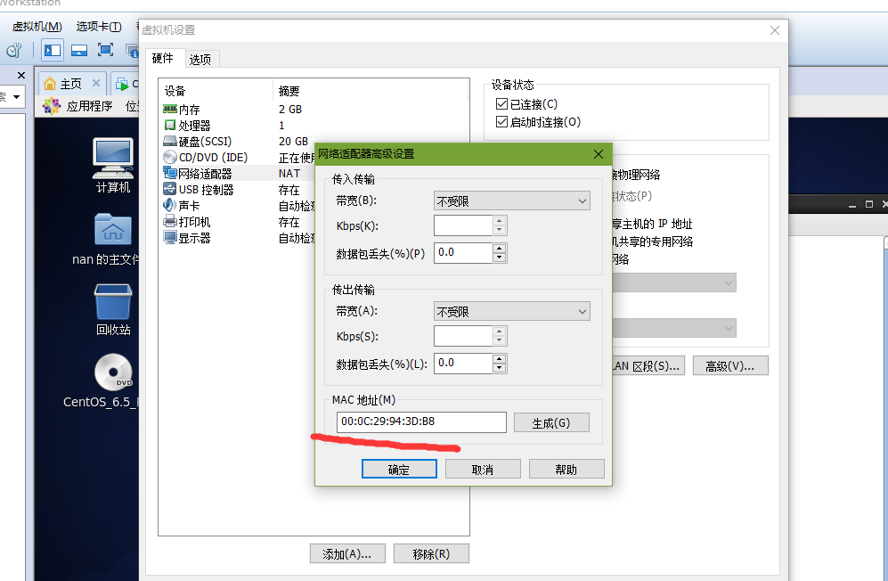

00:0C:29:ED:1E:44

随后修改文件

vim /etc/udev/rules.d/70-persistent-net.rules

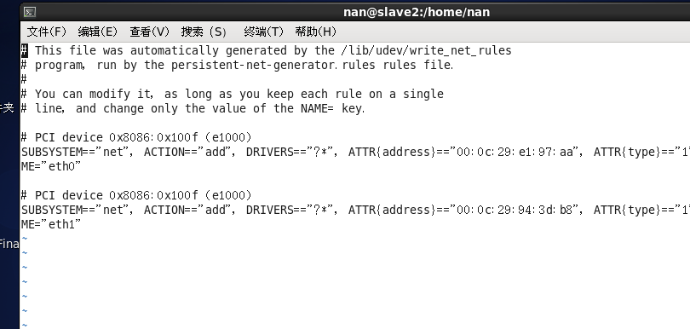

保留与你MAC对应的一行，并将name改为eth0

00:0C:29:88:75:BA

用现有的MAC 替换掉之前的MAC编辑: /etc/sysconfig/network-scripts/ifcfg-eth0 替换MAC，并添加IP、网管、掩码、BOOTPROTO改为static、修改ONBOOT为yes

重启network服务

配置到这里只能ping通其它主机，并不能ping通baidu.com

于是要修改/etc/resolv.conf文件使用gateway添加nameserver

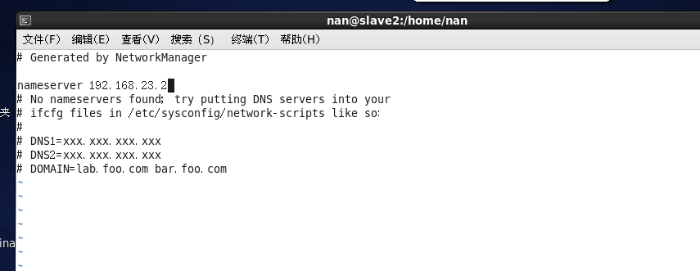

测试成功

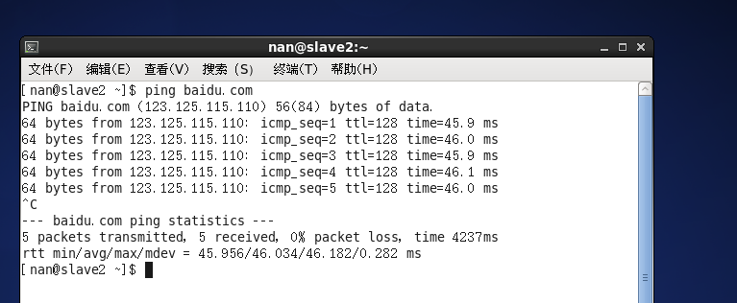

## 文件

### 文件操作

Linux与Windows文件系统的差异

1. 路径名分隔符不同 Linux为/ Windows为\
2. 路径的结构不同 Windows拥有盘符而Linux没有
3. 以”.”开头的都是Linux的隐藏文件
4. Linux没有文件扩展名的概念，不强制使用

**创建文件命令touch**

touch可以创建一个空文件，也可以用来修改文件的创建时间

格式 touch [option] filename

创建一个空文件

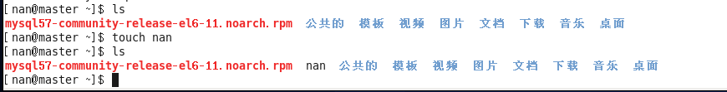

查看文件修改信息

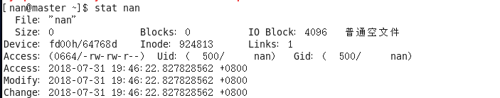

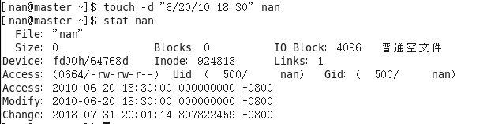

**创建文件目录mkdir**

格式 mkdir [option] dir

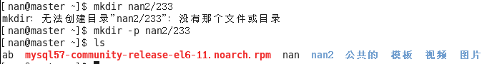

发现在终端黑色代表文件，蓝色代表目录

**移动、重命名文件mv**

格式 mv Sou_file dir

若使用一个文件移动到另一个文件，则视为覆盖第二个参数的那个文件，并将第一个参数的文件文件名修改为第二个参数

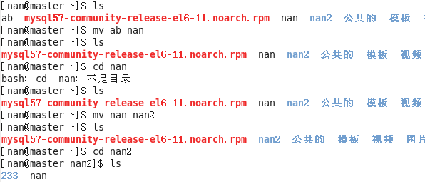

也可以一次移动多个文件或者是目录，

可以用来对目录的重命名

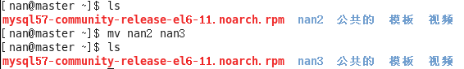

**复制文件cp**

格式 cp [option] Source Directory

R: 可以递归的复制目录中的所有文件

复制并重命名文件，将文件拷贝到当前目录下并重命名

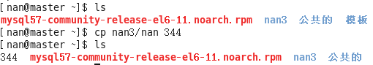

复制时保留权限，使用p选项,例如备份防火墙配置文件

**删除rm**

**格式 rm [option] file**

删除目录及目录中的所有文件和子目录，要配合选项r和f

rm -rf test

删除目录中的所有文件时，可以使用*表示所有文件，例如删除当前目录中   的所有文件及目录  
 rm -rf *

#### 权限管理

查看文件属性

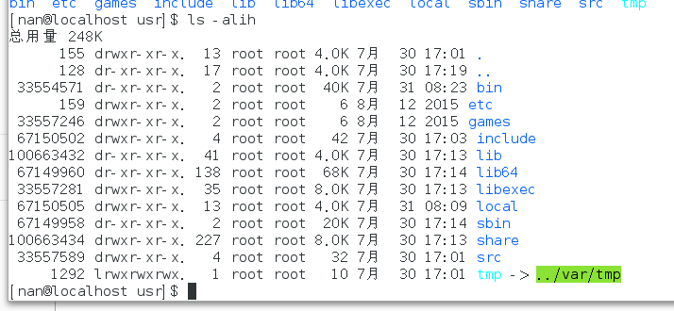

**权限管理命令chmod**

全拼:  change permissions mode of a file

修改文件或者目录的权限

语法: chmod [{ugoa}{+-=}{rwx}] [文件或目录]

[mode=421] [文件或目录]

-R 递归修改

u:所有者, g:所属组,o:其他人,a:所有;

+:添加权限,-减少权限,=直接赋值成这个权限

为test的所有者添加执行权限

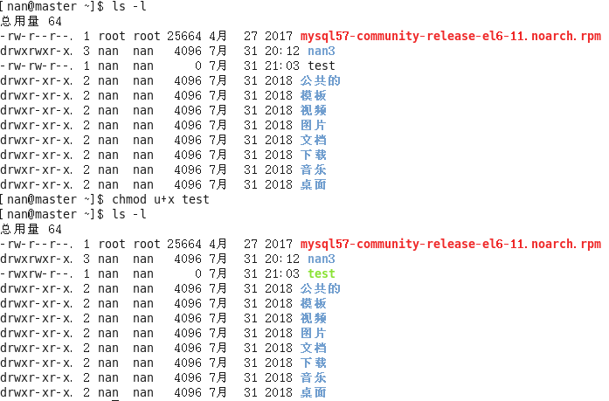

介绍第二种,比较常见的数字显示的权限,777,755

权限数字表示:

r ---------- 4

w --------- 2

x ---------- 1

rwxrw-r--

7 6 4

R：为递归操作来直接递归修改文件夹内所有文件的权限

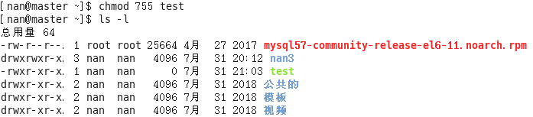

### 进程查看与管理

使用ps a

查看当前所有进程的信息

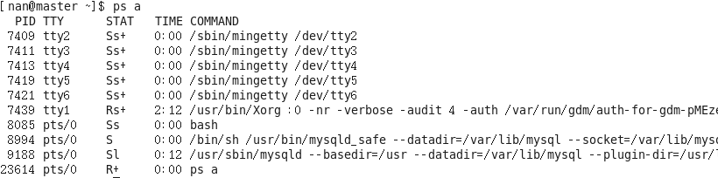

PID：表示进程的ID

TTY：tty一词源于Teletypes，或者teletypewriters，现在是指终端

STAT：状态字段，一般R表示正在运行，S表示正在休眠但是可以打断，对待某一事件完成

ps u 意为显示进程用户信息，用户的PID，CPU负载等信息都依次显示出来：

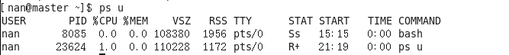

ps ax -o 为指定显示进程相关信息：%cpu，%mem，user，group，comm，nice，pid，stat

%cpu 进程cpu负载

%mem 进程内存负载

user 进程用户

group 进程组

comm 进程名称

nice 进程优先级

pid 进程的id

stat 进程的状态进程优先级：管理进程执行顺序，范围为-20～19，数值越小，优先级越高

nice -n 加优先级数字 加进程名称 ：指定某个进程优先级开启进程

reince -n 加优先级数字 加进程名称：改变进程优先级

reince -n -1 2124 将pid为2124的进程优先级改为-1

原优先级

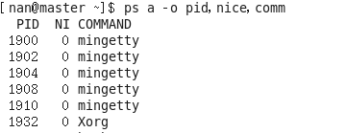

切换到root，进行修改



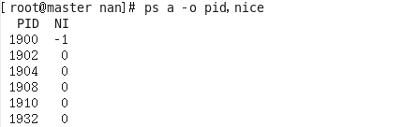

修改成功

进程的前后台调用命令

用cttl + z把占用终端的进程打入后台，jobs命令可用来查看被打入后台的进程，fg 可把进程调回前台，bg 可将后台暂停的进程运行

### 服务添加与管理

查看所有服务状态

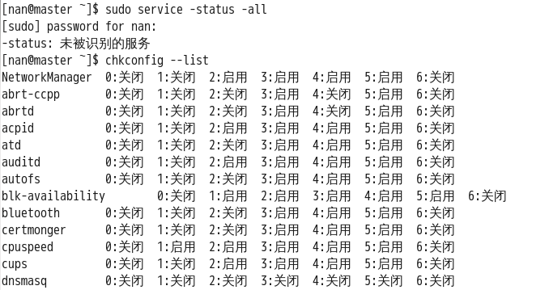

使用service –status –all不管用

使用chkconfig –list成功

**Linux的运行级别：**

等级0表示：表示关机

等级1表示：单用户模式

等级2表示：无网络连接的多用户命令行模式

等级3表示：有网络连接的多用户命令行模式

等级4表示：不可用

等级5表示：带图形界面的多用户模式

等级6表示：重新启动

**查看当前系统运行级别**

runlevel

更改运行级别未果

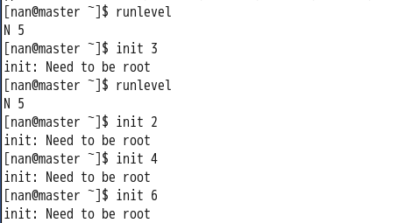

关闭开机启动服务





开启开机启动服务



**添加删除修改服务**

chkconfig --add <name>

chkconfig --del <name>

chkconfig [--level<levels>] <name> <on|off|reset|resetpriorities>

修改前

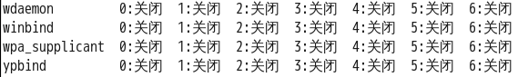



修改后

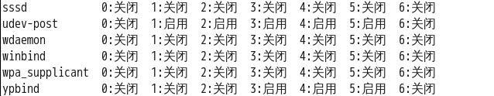

## ssh免密登陆

1. **修改主机名master和slave1与slave2**

切换到root用户使用vi /etc/sysconfig/network

修改hostname

1. **修改三台虚拟机的ssh配置文件**

vi /etc/ssh/sshd_config

去掉以下代码段的注释

#RSAAuthentication yes

#PubkeyAuthentication yes

#AuthorizedKeysFile .ssh/authorized_keys

重启ssh服务

service sshd restart



1. **使用hadoop用户生成公钥和私钥（三台虚拟机都要执行）**

切换到hadoop的用户目录

执行ssh-keygen -t rsa

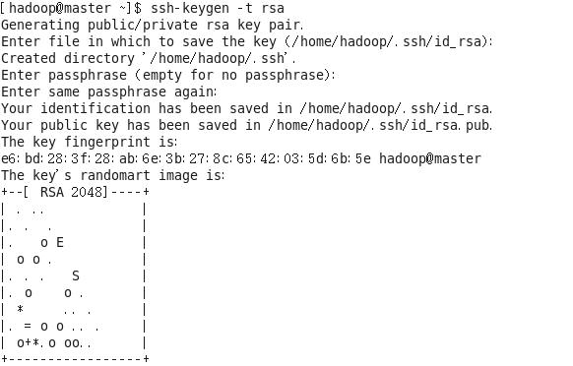

先每台主机生成的公钥即id_rsa.pub都放到authorized_keys中，然后将该文件放在其它主机的.ssh目录下

使用scp

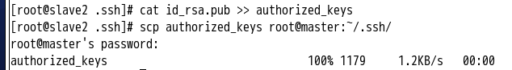

**修改权限**

**如果希望ssh公钥生效需满足至少下面两个条件：**

1) .ssh目录的权限必须是700

2) .ssh/authorized_keys文件权限必须是600

5．从master机器上copy文件到slave机器上（192.168.23.132是我要连接的机器），用root用户

# scp id_rsa.pub [root@192.168.10.135:/home/hadoop/](mailto:root@192.168.10.135:/home/hadoop/)

**6.将其它主机机的主机名和ip地址加到当前主机的DNS上**

vi /etc/hosts

**9.测试成功**



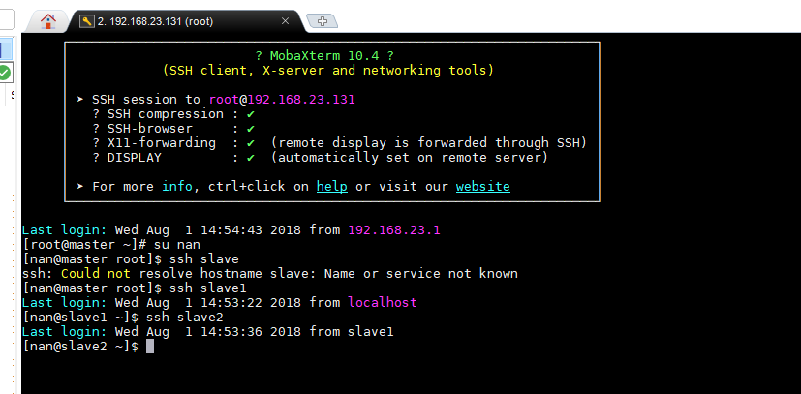

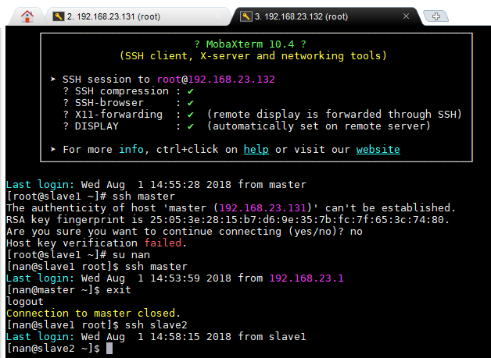

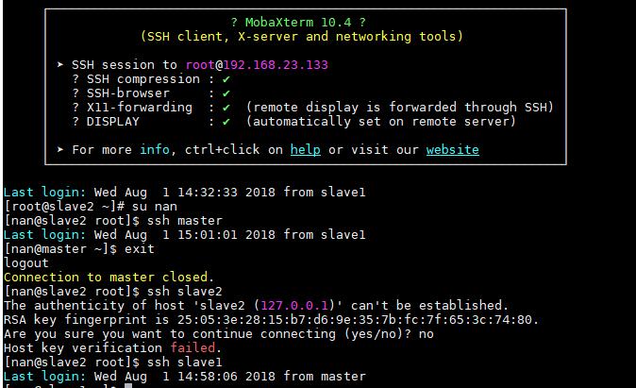

# 作业二

## java开发环境

查看自带的jdk



卸载原有的jdk



安装jdk

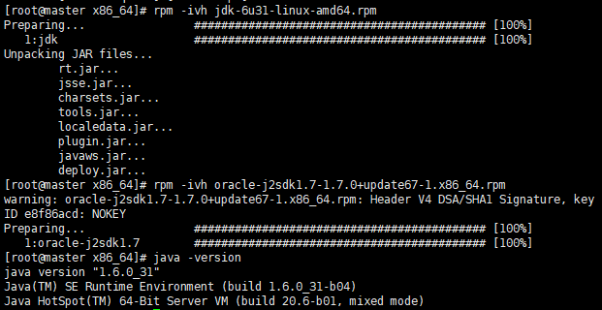

## 配置python开发环境

由于centos6.5自带2.6.6的python，所以我决定将其升级到3.6

下载并解压

wget https://www.python.org/ftp/python/3.6.1/Python-3.6.1.tgz

tar vxf Python-3.6.1.tgz

过程中需要用到gcc所以还得装gcc

使用yum

yum install gcc gcc-g++ -y

最后成功安装python3

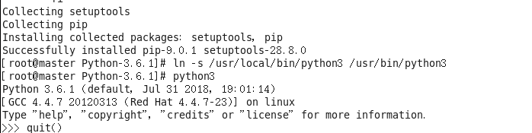

## 安装MySQL

删除老的mysql和下载好文件



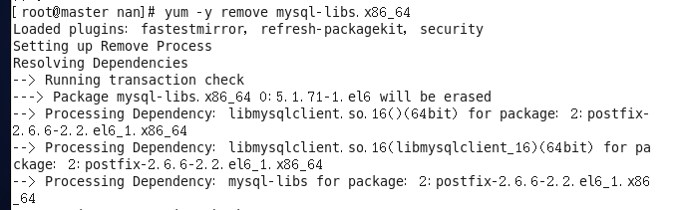

下载安装配置文件

wget <https://dev.mysql.com/get/mysql57-community-release-el6-11.noarch.rpm>

先安装刚下载的文件

yum localinstall mysql57-community-release-el6-11.noarch.rpm

查看一下信息

yum repolist all | grep mysql

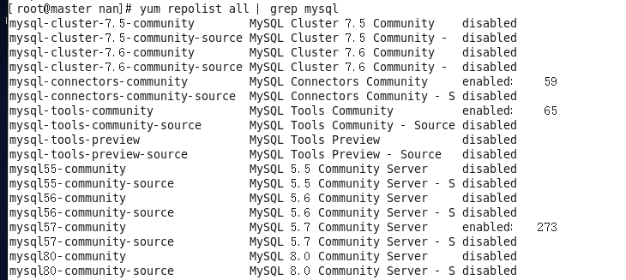

默认enable的就是5.7版本，所以就直接安装了

yum install mysql-community-server

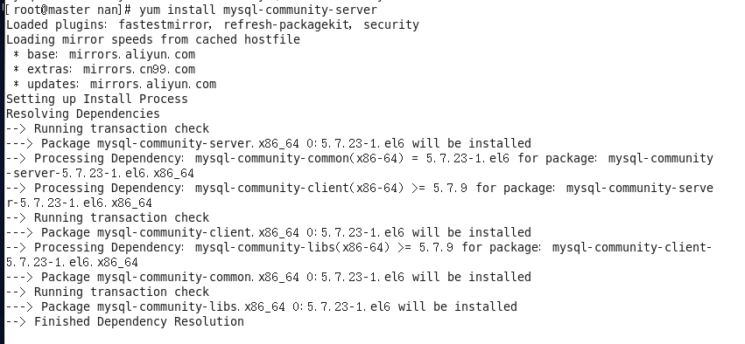

启动

service mysqld start



此时使用mysql -u root直接进入



需要关闭登陆验证

修改/etc/my.cnf, 在[mysqld]下面加入

skip-grant-tables=1

重启服务

service mysqld restart

mysql -u root

修改root密码

use mysql;

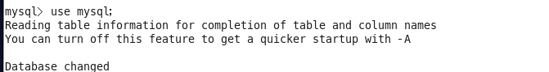

update user set authentication_string = password('root'), password_expired = 'N', password_last_changed = now() where user = 'root';

exit;

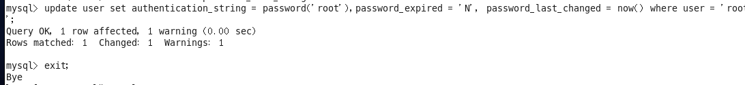

再次进入mysql

mysql –u root -p

然后把my.cnf加的语句去掉，重启mysql服务

开放远程连接

